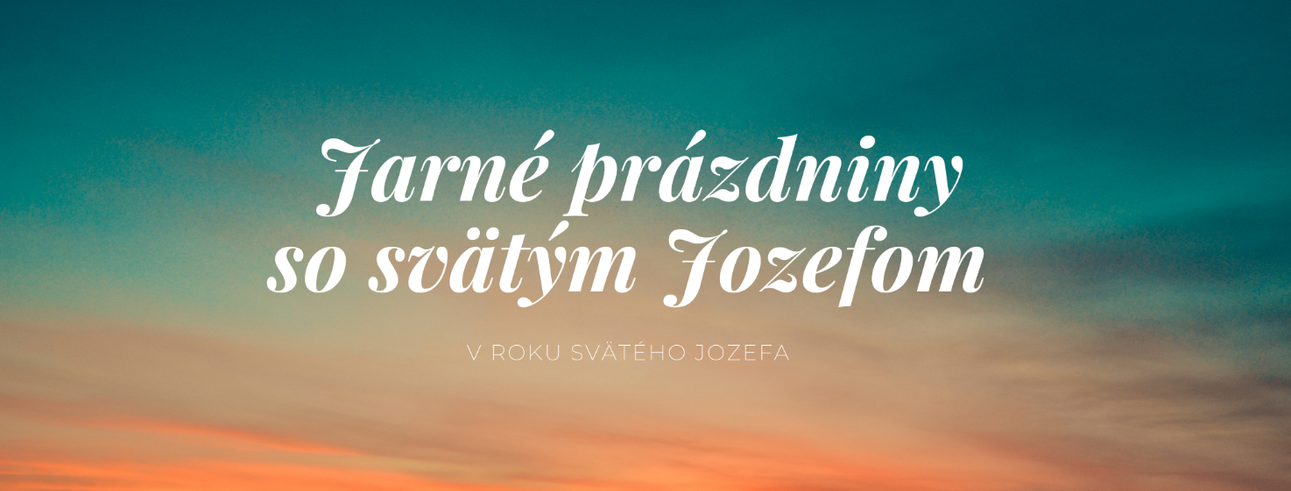
Predhovor
Milé sestry, milý čitateľ týchto stránok!
Ponúkam vám návrh na aktivitu s deťmi či mladými v tejto dobe, keď je každá hromadná činnosť pozastavená a často žijeme v zákaze vychádzania.
Materiál má názov Jarné prázdniny so svätým Jozefom, ale kľudne sa jednotlivé „dni“ môžu použiť ako úloha týždeň čo týždeň. Alebo víkendovky. Je to na vás. Ide o taký „tábor“ či „stretko“ na diaľku, pričom nie je založený na online stretávaní a teda trávení času pri počítačoch. Naopak, z počítača si len prečítajú impulz a úlohy. Tie potom plnia zväčša bez počítača.
Každý deň obsahuje Božie slovo, v ktorom sa priamo alebo nepriamo spomína svätý Jozef. Nasleduje zamyslenie o niektorom aspekte zo života sv. Jozefa, či čnosti tohto svätca. Tieto texty majú voviesť účastníka akcie do témy „dňa“.
Následne sú uvedené dve aktivity. Jednu účastníci realizujú DNU, čiže vo svojom dome/byte. Na splnenie druhej, musia ísť aj VON. Splnenie každej úlohy zdokumentujú záverečnou fotografiou (jednu za aktivitu DNU, druhú za VON) a odošlú na mailovú adresu, ktorú zadáte.
Splnenie úloh postupne kontrolujete. Po skončení posledného dňa vyhodnotíte.
Počet dní aktivít si ľubovoľne môžete upravovať a inak prispôsobovať podmienkam, v ktorých sa rozhodnete materiál použiť.
Keď na nič iné, nech vám poslúži ako inšpirácia a impulz či povzbudenie k inej práci s deťmi a mládežou, ktorá je možná aj v tomto čase. Postačí mať na nich nejaký internetový kontakt.
Prajem vám požehnaný Rok svätého Jozefa!
Svätý Jozef, patrón našej kongregácie, oroduj za nás!
Sr. Chantal, SDR P.S. ...a možno niečo využijete aj na rekreáciách v kláštoroch.

ÚVOD

Milé deti a mládež, milé rodiny!
V Cirkvi prežívame Rok svätého Jozefa. Onedlho začína aj mesiac marec, ktorý je tradične označovaný za mesiac svätého Jozefa. Veď práve v marci slávime jeho sviatok.
Pozývame Vás k ďalšej aktivite s názvom
Jarné prázdniny so svätým Jozefom
22.-27.2.2021

Zábava či duchovná príprava?
Jedno aj druhé.
Práve na tento mesiac marec sa môžete v rodinách spolu s nami duchovne pripraviť spoločnou modlitbou (možno večernou) k svätému Jozefovi, ktorá je súčasťou „príbehu“ k jednotlivým výzvam.
Deti si zároveň cez jarné prázdniny, ktoré sú práve v poslednom februárovom týždni, môžu zasúťažiť prostredníctvom plnení jednotlivých denných aktivít.
Môžem sa zapojiť, aj keď nebývam v ......(vaša obec)?
Pravdaže. Všetky úlohy sa dajú plniť na akúkoľvek diaľku.
Je nejaké vekové obmedzenie pre zapojenie sa do aktivít?
Prednostne je aktivita pripravená pre deti (a rodiny) 2.-8. ročníka ZŠ, ktoré môžu získavať body. Môžu sa zapojiť aj mladší, len im bude potrebná pomoc inej osoby.
Budeme radi, ak sa zapoja aj starší, ale nesúťažne, čiže bez záverečnej odmeny. 😊
Ako získam body?
Každý deň ráno počas trvania aktivity nájdete na (maili, či webe alebo fb farnosti, v ktorej pôsobíte, v správe cez edupage-takto máte na dosah veľký počet detí a pod. – uvediete kde všade) zverejnené pokyny na daný deň (týždeň).
Stačí, ak na známu mailovú adresu (uvediete zbernú mailovú adresu) každý deň do 24 hodiny (alebo uvediete konkrétny dátum) odošlú dve fotografie zo splnenia 2 denných úloh. Jednu robia „DNU“ (foto), na splnenie druhej musia ísť „VON“ (foto).

Musím sa zapojiť do aktivity každý deň?
Nikto z nás nič NEMUSÍ. Ak v niektorý deň nie je možné vo vašich silách zapojiť sa do plnenia úloh, tak jednoducho daný deň vynecháte.
Koľko úloh splníte, toľko bodov, či milostí, získate.
Čo ak nesplním obe úlohy v daný deň, ale iba jednu?
Vôbec to nevadí. Body budú prideľované za každú úlohu samostatne.
Čo z toho budem mať?
Predovšetkým #duchovnú pomoc svätého Jozefa pre daný deň
#zábavu
#čas bez nudy
Po skončení prázdnin samozrejme aktivitu vyhodnotíme a odmeníme.

1.deň
Svätý Jozef patrón a vzor snúbencov

Božie slovo (Mt 1,18-24)
18 S narodením Ježiša Krista to bolo takto: Jeho matka Mária bola zasnúbená s Jozefom. Ale skôr, ako by boli začali spolu bývať, ukázalo sa, že počala z Ducha Svätého. 19 Jozef, jej manžel, bol človek spravodlivý a nechcel ju vystaviť potupe, preto ju zamýšľal potajomky prepustiť. 20 Ako o tom uvažoval, zjavil sa mu vo sne Pánov anjel a povedal: „Jozef, syn Dávidov, neboj sa prijať Máriu, svoju manželku, lebo to, čo sa v nej počalo, je z Ducha Svätého. 21 Porodí syna a dáš mu meno Ježiš; lebo on vyslobodí svoj ľud z hriechov.“ 22 To všetko sa stalo, aby sa splnilo, čo Pán povedal ústami proroka: 23 „Hľa, panna počne a porodí syna a dajú mu meno Emanuel,“ čo v preklade znamená: Boh s nami. 24 Keď sa Jozef prebudil, urobil, ako mu prikázal Pánov anjel, a prijal svoju manželku.
Zamyslenie:
Boh zjavil svätému Jozefovi cez anjela tajomstvo príchodu Ježiša na svet. Svätý Jozef, poslušný Božiemu vnuknutiu, prijal pod svoju strechu Máriu v požehnanom stave. Tým poskytol prístrešie samotnému Ježišovi, ktorého Mária priniesla pod svojím srdcom do jeho domu.
Zverme Bohu a ochrane sv. Jozefa všetkých snúbencov a tých, ktorí majú v úmysle založiť si rodinu.
MODLITBA: Prosíme ťa, Bože, pre zásluhy sv. Jozefa, snúbenca Najsvätejšej Bohorodičky a Ochrancu Svätej rodiny, požehnaj snúbencov, ktorí túžia založiť rodinný krb. Naplň ich srdce duchom lásky, obety a zbožnosti. Keď na seba berú túto úlohu, nech tak konajú podľa vzoru sv. Jozefa a zverujú s dôverou budúcnosť vznikajúcej rodiny do milujúcich Božích rúk. Svätý Jozef, ubytuj sa v ich dome spolu s Ježišom a Máriou. Amen.
Svätý Jozef, patrón snúbencov, oroduj za nás.
(zdroj: brožúra k Roku sv. Jozefa – farnosť Kežmarok)
Aktivity
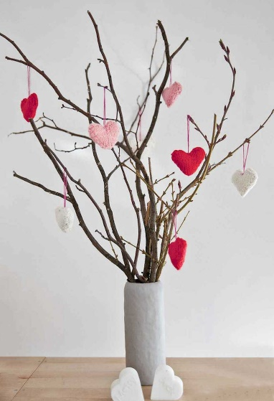
VON
Svätý Jozef a Panna Mária boli zasnúbení, mali sa radi a plánovali svadbu.
Klasickým symbolom lásky je srdce. Nájdi vonku pár vetvičiek, ktoré dáš doma do vázy a ozdobíš ho srdiečkami z papiera.
Alebo srdiečkami ozdob niektorý strom pred domom. Na svadby sa predsa pri domoch zvyknú ozdobovať briezky.
Veď rodina je ohniskom lásky.
DNU
Jozef premýšľal, čo robiť, aby Máriu nevystavil potupe. Hľadal spôsob ako to urobiť.
Hľadanie spôsobov ako urobiť niektoré veci hovorí aj o tvorivosti.
Táto aktivita vyskúša tvoju tvorivosť. Úlohou je vyskladať meno „SVÄTÝ JOZEF“ z vecí, čo nájdeš doma. Pozor! Každé písmeno musí byť poskladané z niečoho iného: ceruzky, malé hračky, pravítka... Fantázii sa medze nekladú!
Výtvory z oboch aktivít odfoť a pošli na adresu xxx@gmail.com.

2.deň
Svätý Jozef patrón otcov rodín
Božie slovo (Lk 2,1-5)
1 V tých dňoch vyšiel rozkaz od cisára Augusta vykonať súpis ľudu po celom svete. 2 Tento prvý súpis sa konal, keď Sýriu spravoval Kvirínius. 3 A všetci šli dať sa zapísať, každý do svojho mesta. 4 Vybral sa aj Jozef z galilejského mesta Nazaret do Judey, do Dávidovho mesta, ktoré sa volá Betlehem lebo pochádzal z Dávidovho domu a rodu, 5 aby sa dal zapísať s Máriou, svojou manželkou, ktorá bola v po žehnanom stave.
Zamyslenie:
Svätý Jozef tiež veľmi očakával narodenie Ježiša Krista. Do toho však prišlo sčítanie ľudu. Podobne ako je tomu teraz. No keďže nešlo o elektronické sčítanie, musel putovať do mesta, z ktorého pochádzal jeho rod. Do Betlehema. Svätý Jozef ako hlava svätej rodiny teda všetko prichystal, aby mohol splniť tento „štátny“ príkaz a vydali sa s Máriou na cestu.
Modlime sa za otcov, ktorí plnia svoju otcovskú úlohu s ťažkosťami, nie vždy zapríčinenými ich vinou. Nech s pomocou svätého Jozefa zodpovedne plnia povinnosti hlavy rodiny.

MODLITBA: Svätý Jozef, ty si vzor a patrón všetkých otcov rodín, nauč ich kresťansky chápať povinnosti. Napĺňaj ozajstnou radosťou srdcia rodičov, ktorí odovzdávajú život svojím deťom. Nech sa otcovia starajú o svoje rodiny tak, ako si sa ty staral o Svätú rodinu v Nazarete. Nech žijú svoj rodinný život s Ježišom. Vypros im, aby ich žiadne životné prekážky nedokázali vzdialiť od Boha a ochladiť ich vzájomnú lásku. Svätý Jozef, zver Bohu všetkých otcov, ktorí sa starajú o svoje rodiny, a najmä tých, ktorí svoje povinnosti vykonávajú s ťažkosťami. Amen.
Svätý Jozef, patrón otcov rodín, oroduj za nás.
(zdroj: brožúra k Roku sv. Jozefa – farnosť Kežmarok)
Aktivity
VON
Svätý Jozef a Panna Mária putovali na sčítanie ľudu do Betlehema. Slovo Betlehem v preklade znamená dom chleba.
Urob si malú vychádzku von a putuj k „domu chleba“, čiže k budove, kde sa dá kúpiť chlieb. Tú odfoť.
Iná možnosť: Ak je takáto budova príliš ďaleko, odfoť názov ulice, na ktorej je tvoje bydlisko.
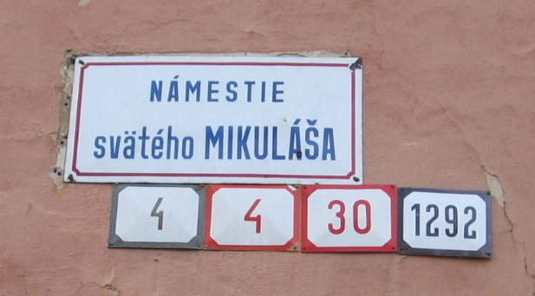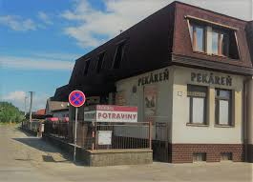

DNU
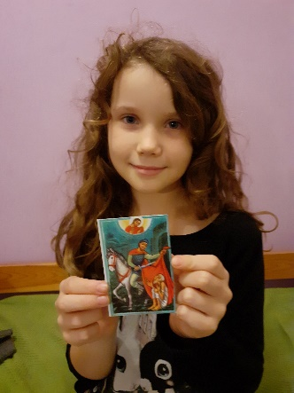
Svätý Jozef bol pred svetom zodpovedným otcom v svätej rodine. O pomoc pre nás ho môžeme prosiť denne a tak sa tento svätec stane súčasťou aj našej rodiny.
Úlohou bude doma nájsť (prípadne vytlačiť) obrázok svätého Jozefa (možno máte doma aj sochu), sfotiť sa s ním celá rodina a nakoniec si ho umiestniť na nejaké viditeľné miesto doma. Veď prežívame Rok svätého Jozefa.
Rodinnú fotku so svätým Jozefom odošli.

Fotografie zo splnených aktivít pošli na adresu xxx@gmail.com.

3.deň
Svätý Jozef ochranca ľudí bez domova
Božie slovo
(Lk 2,7)
Mária zavinula dieťa do plienok a uložila do jasieľ, lebo pre nich nebolo miesta v hostinci.
(Mt 2,13-14)
13 Po odchode mudrcov sa Jozefovi vo sne zjavil Pánov anjel a povedal: „Vstaň, vezmi so sebou dieťa i jeho matku, ujdi do Egypta a zostaň tam, kým ti nedám vedieť, lebo Herodes bude hľadať dieťa, aby ho zmárnil.“ 14 On vstal, vzal za noci dieťa i jeho matku a odišiel do Egypta.
Zamyslenie:
Svätého Jozefa veľmi bolelo, keď nenašiel v Betleheme dôstojné miesto pre narodenie očakávaného Spasiteľa. Túto bolesť však znášal mlčky, pokorne odovzdaný do vôle Božej, plný živej dôvery v Boha. Podobne, keď musel odísť do Egypta, cudzieho kraja, opäť bol pred výzvou nájsť vhodné príbytok pre rodinu. Zverme Bohu a ochrane sv. Jozefa rodiny bez domova, hľadajúce ubytovanie a strádajúce kvôli nepostačujúcemu bývaniu.
MODLITBA: Svätý Jozef, ty poznáš bolesti a utrpenie, ktoré sprevádzajú starosti s hľadaním strechy nad hlavou. Sám si to zakúsil ako v Betleheme, tak na úteku v Egypte. Vezmi pod svoju ochranu rodiny, ktoré nemajú obydlie, zvlášť matky s malými deťmi a všetkých, ktorí sú nútení žiť za hranicami svojej vlasti. Postaraj sa o matky v požehnanom stave a všetky rodiny, čakajúce na narodenie dieťatka. Nauč ich znášať v tichosti a pokoji neistotu zajtrajška a všetky životné ťažkosti s dôverou v Božiu Prozreteľnosť. Amen.
Svätý Jozef, ochranca ľudí bez domova, oroduj za nás.
(zdroj: brožúra k Roku sv. Jozefa – farnosť Kežmarok)
Aktivita
VON
Svätý Jozef so svojou rodinou musel na viackrát hľadať miesto na bývanie a to aj v cudzej krajine. Prechádzal rôznymi ulicami mesta, kým našiel to, čo potreboval.
Dnes Ťa pozývam na „hľadačku“ v okolí, v ktorom bývaš.
Vyber si jednu z nasledujúcich adries, ktoré je tvojmu bydlisku najbližšie (kvôli opatreniam vzhľadom na pandémiu):
Tu treba vypísať adresy v meste (pri väčších mestách v každej štvrti odkiaľ máte účastníkov akcie hlavne v čase lockdownu), kde ste umiestnili pečiatky.
Rastislavova 13
Letná 87
Komenského 687
Vyhľadaj toto miesto. Nájdeš tam umiestnenú pečiatku. Tú si otlač na papier, alebo prilož na ňu papier a pastelkou (najlepšie voskovou) pomaľuj jej povrch. To, čo je na nej sa otlačí na papier. Potom to odfoť.

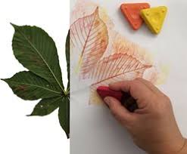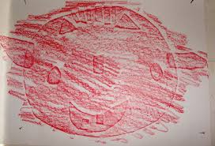
Ak sa chcete do tejto aktivity zapojiť a nebývate v xxx, prekreslite pastelkou (vytvorte tzv. frotáž) nejaké lístky (napr. dub má listy na sebe aj v zime) či niečo iné, čo nájdete VONKU vo vašom okolí.
DNU
Svätý Jozef v Betleheme síce nenašiel miesto pre svoju rodinu v hostinci, či inej ubytovni, lebo bolo všetko obsadené. Ale napokon nejaké prístrešie im napokon predsa poslúžilo a mali sa kam uchýliť.
Dnes je pred tebou výzva pokúsiť sa vytvoriť dom. Ako? Môže byť nakreslený, môže byť z kariet, kartónu, možno z vankúšov ako taký bunker... Je to len na vás. :) Potom ho odfoť.
Iná možnosť pre starších:
Úlohou na dnešný deň bude napiecť alebo uvariť si niečo spolu so svojimi rodičmi alebo starými rodičmi (a možno niečo zvládneš aj bez nich a prekvapíš ich). Chutný výsledok vyfoť a pošli! :)
Fotografie zo splnených aktivít pošli na mailovú adresu xxx@gmail.com
4.deň
SvätýJozef vzor pracujúcich
Božie slovo (Mt 13,54-56)
54 Ježiš prišiel do svojej vlasti a učil ich v synagóge. Oni sa divili a hovorili: „Skade má tento takú múdrosť a zázračnú moc? 55 Vari to nie je tesárov syn? Nevolá sa jeho matka Mária a jeho bratia Jakub a Jozef, Šimon a Júda? 56 A nie sú u nás všetky jeho sestry? Skadeže má toto všetko?“
Zamyslenie:
Práca je povinnosťou každého človeka, a ani svätý Jozef, napriek tomu, že bol Bohom vybratý za pestúna Božieho Syna, nebol od nej oslobodený. Ako tesár ťažko pracoval, aby uživil Svätú rodinu. Pán Ježiš bezpochyby pomáhal svojmu pestúnovi ako dorastajúci mladík i ako dospelý muž. Modlime sa za ľudí, ktorí ťažko pracujú, aby uživili seba a svoje rodiny. Prosme Boha najmä za nezamestnaných, aby si dokázali nájsť dobré zamestnanie a tak uživiť i svojich najbližších.
MODLITBA: Svätý Jozef, ty poznáš cenu driny i pot ťažkej práce, ktorú si vykonával, aby si Svätej rodine zaistil dôstojné životné podmienky. Prosíme ťa, zahrň starostlivosťou svojho otcovského srdca všetkých ťažko pracujúcich. Vezmi ich pod svoju ochranu. Nech všetci dostanú spravodlivú mzdu za svoju prácu, aby ich rodiny netrpeli hladom a nežili v nedostatku. Nezabúdaj, živiteľ Svätej rodiny, na tých, ktorí nemajú prácu a márne ju hľadajú. Amen.
Svätý Jozef, vzor pracujúcich, oroduj za nás.
(zdroj: brožúra k Roku sv. Jozefa – farnosť Kežmarok)
Aktivita
VON
Svätý Jozef bol tesárom. Čiže pracoval s drevom, či už pri stavaní striech na budovách, alebo aj inou rezbárskou prácou.
Keďže v tomto roku sa vám možno nepodarilo ísť na výlet na Hrebienok a obdivovať ľadové sochy, môže prísť Hrebienok k nám. Ako? Vytvor na dvore, či pred bytovkou nejakú sochu zo snehu. Nejakého netradičného „snehuliaka“. Socha nemusí byť veľká, hlavné je, že bude.
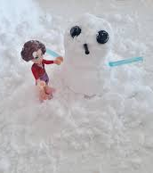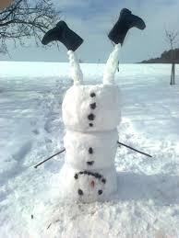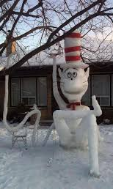
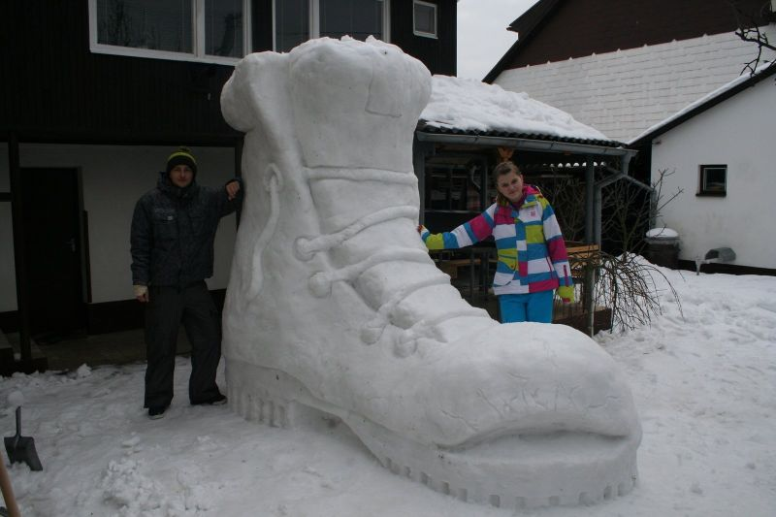
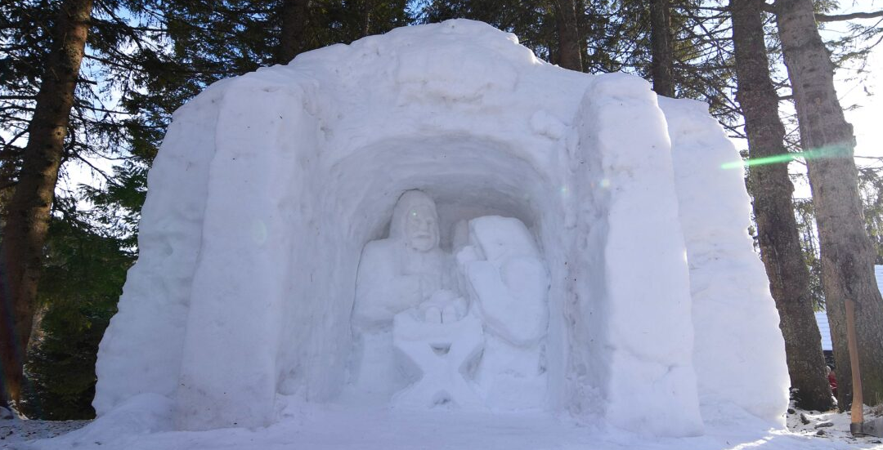
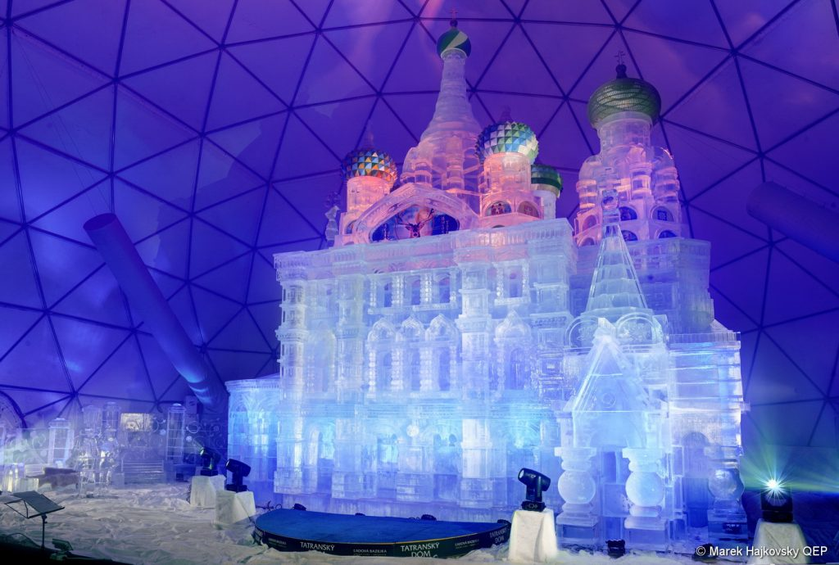
V prípade, že sa zo snehu nedajú tvoriť sochy, vytvor eko-obrázok. Choď von a z lístkov, konárikov, vetvičiek, ktoré voľne ležia na zemi (netrhaj keď nemusíš) a vytvor obrázok. Ten odfoť. Urobíme si „gáleriu“, lebo tie skutočné sú teraz tiež zatvorené.
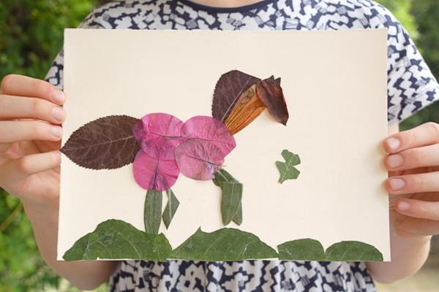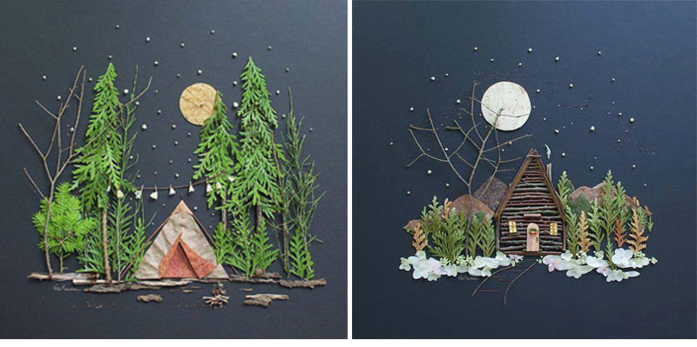
DNU
Svätý Jozef robil svoju prácu dôsledne. Veď inak by mu nikto nezveril ďalšiu prácu. Panna Mária sa zatiaľ starala o domácnosť. Jedine tak to mohlo v rodine fungovať, keď každý robil dobre to, čo mal.
Každý z vás má určite doma zverenú nejakú prácu. Možno nie veľkú, drobnú, ktorá však prináša osoh všetkým (vynášanie smetí, vysávanie, utieranie prachu, utieranie riadu či jeho vyberanie z myčky a pod.). Daj si záležať, aby ťa do týchto činností, ktoré máš na starosti ty, nemusel nikto naháňať a robiť ich za teba. S čím teda pomáhaš doma ty? Pri tej činnosti sa odfoť.
Fotografie zo splnených aktivít pošli na adresu xxx@gmail.com
5.deň
Svätý Jozef ochranca chudobných
Božie slovo (Lk 2,22-24.27-33.39-47)
22 Keď uplynuli podľa Mojžišovho zákona dni ich očisťovania, priniesli ho do Jeruzalema, aby ho predstavili Pánovi, 23 ako je napísané v Pánovom zákone: „Všetko mužského rodu, čo otvára lono matky, bude zasvätené Pánovi,“ 24 a aby obetovali, ako káže Pánov zákon, pár hrdličiek alebo dva holúbky. Keď rodičia prinášali dieťa Ježiša, aby splnili, čo o ňom predpisoval zákon, 28 vzal ho Simeon do svojho náručia a velebil Boha slovami: 29 „Teraz prepustíš, Pane, svojho služobníka v pokoji podľa svojho slova, 30 lebo moje oči uvideli tvoju spásu, 31 ktorú si pripravil pred tvárou všetkých národov: 32 svetlo na osvietenie pohanov a slávu Izraela, tvojho ľudu.“ 33 Jeho otec a matka divili sa tomu, čo sa o ňom hovorilo.
39 Keď Jozef a Mária vykonali všetko podľa Pánovho zákona, vrátili sa do Galiley, do svojho mesta Nazareta. 40 Chlapec Ježiš rástol a mocnel, plný múdrosti, a Božia milosť bola na ňom.
Zamyslenie
Svätá rodina sa rátala medzi chudobné. Nemali iný majetok okrem toho, ktorý ťažkou prácou získal svätý Jozef. Ten ako hlava rodiny iste ťažko niesol, že nemôže Kristovi zaistiť blahobyt a podmienky hodné jeho osoby. Ale Pán Ježiš chcel bývať a žiť práve v takejto rodine. Nemôžeme pochybovať, že svätý Jozef vynikal medzi svojimi susedmi a príbuznými. Určite bol ochotný, štedrý a starostlivý keď išlo o dobro iných. Bol vždy pripravený pomáhať a prispieť dobrou radou.
MODLITBA: Svätý Jozef, ty si bol chudobný a nehanbil si sa za svoju biedu, bez reptania si žil v zhode s Božou vôľou. Posilňuj v našich srdciach živú vieru, že Boh nikdy neopustí tých, ktorí v neho dúfajú a verne mu slúžia. Vypros potrebné milosti všetkým, ktorí trpia nedostatkom. A tým, ktorí sú ochotní pomáhať chudobným rodinám duchovne i hmotne a delia sa o svoj majetok, nech Boh dá šťastie v živote a bohatú odmenu vo večnosti. Amen.
Svätý Jozef, ochranca chudobných, oroduj za nás.
(zdroj: brožúra k Roku sv. Jozefa – farnosť Kežmarok)
Aktivita
VON
Svätá rodina nepatrila medzi bohaté rodiny. No i tak sa na to nesťažovali a určite pomáhali iným ľuďom v núdzi z toho, čo mali.
Dnes venuj druhému niečo z toho, čo je tvoje (sladkosť, ovocie, pastelky či niečo iné). Zabaľ to do vrecúška, či krabičky a odnes tomu, o kom si myslíš, že by ho to potešilo (možno spolužiak, kamarát, sused, alebo niekto naozaj chudobný). Odovzdať mu to môžeš aj nenápadne – napíšeš na balíček meno a dáš mu to do schránky, či pred dvere, zavesíš na bráničku. Nemusí vedieť od koho to dostal.
Zabalený darček odfoť. To, čo je v ňom, nech ostane pre iných tajomstvom.

DNU
Svätý Jozef a celá rodina žili skromne, ale Ježiš mal dostatok všetkého, čo potreboval k životu. Rástol a neskôr učitelia zákona žasli nad jeho učením. Rástol a mocnej, plný múdrosti.
Aj tvoji rodičia sa Ti určite snažia dať všetko potrebné. Hmotné či duchovné, ale tiež zabezpečiť potrebné vzdelanie. Zvlášť s menšími deťmi sa zvyknú rodičia učiť, pomáhať im robiť úlohy. Veď aj oni ťa pri krste obetovali Bohu a modlili sa: Bože, žehnaj naše dieťa, aby jeho život bol tebe na slávu, jemu na spásu, nám na radosť a svetu na osoh.
Čaká ťa výzva.... Obleč sa ako to, čím by si chcel v budúcnosti byť, čím chceš byť svetu na osoh. Či už je to učiteľka alebo hasič, veterinárka alebo spisovateľ a iné.
Fotku v „kostýme“ pošleš.
Fotografie zo splnených aktivít pošli na adresu xxx@gmail.com
6.deň
Svätý Jozef príklad modlitby
Božie slovo (Lk 2,41-47)
41 Jeho rodičia chodievali každý rok do Jeruzalema na veľkonočné sviatky. 42 Keď mal dvanásť rokov, tiež išli, ako bývalo na sviatky zvykom. 43 A keď sa dni slávností skončili a oni sa vracali domov, zostal chlapec Ježiš v Jeruzaleme, čo jeho rodičia nezbadali. 44 Nazdávali sa, že je v sprievode. Prešli deň cesty a hľadali ho medzi príbuznými a známymi. 45 No nenašli. Vrátili sa teda do Jeruzalema a tam ho hľadali. 46 Po troch dňoch ho našli v chráme. Sedel medzi učiteľmi, počúval ich a kládol im otázky. 47 Všetci, čo ho počuli, žasli nad jeho rozumnosťou a odpoveďami.
Zamyslenie
Svätý Jozef, Ježišov pestún, žil, pracoval a modlil sa v jeho prítomnosti. Vedomie, že všetko robí pre Boha, keď sa stará o jeho syna, mu dávalo silu a vytrvalosť. Žil s Ježišom deň za dňom, zaobstarával výživu a bol príkladom aj v žití viery. Modlime sa, aby sme tak, ako svätý Jozef, boli vytrvalí vo viere a všetko konali vo vedomí Božej prítomnosti.
MODLITBA: Svätý Jozef, ty si žil, pracoval a modlil sa v Ježišovej prítomnosti. Nauč nás neustále pamätať na Božiu prítomnosť v našom živote, aby sme žili a plnili svoje povinnosti s myšlienkou na to, že Boh je prítomný v našich domovoch a v našich srdciach. Prosíme ťa za nás a za našich najbližších, aby sme vedeli spájať každú svoju činnosť s vrúcnou modlitbou a s vedomím toho, že Boh vidí všetko a neustále sme pod jeho ochranou. Amen.
Svätý Jozef, príklad modlitby, oroduj za nás.
(zdroj: brožúra k Roku sv. Jozefa – farnosť Kežmarok)
Aktivita
VON
Svätý Jozef putoval so svojou rodinou do chrámu, tak ako to bolo zvykom v židovskom náboženstve.
Dnes sa skús prejsť k najbližšiemu kostolu (rímskokatolíckemu či gréckokatolíckemu). Tvojou úlohou bude zistiť patróna a sfotiť sa pred kostolom. Ak bude otvorený, vojdi doň pokloniť sa Pánovi a pomodliť.
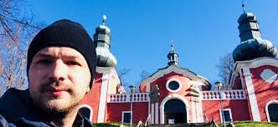
DNU
Svätý Jozef žil svoju vieru naplno. To však neznamenalo, že mal život bez problémov. Podobne ako my, aj on čerpal posilu vo viere v modlitbe, ale i v Božom slove.
Viera je veľmi dôležitá v týchto dňoch, ktoré žijeme a vôbec v každom čase. Skús si otvoriť Bibliu a nájdi v nej verš so slovom „Viera“ (môže ti pomôcť abecedný zoznam výrazov na konci Svätého písma, kde pri slove viera nájdeš mnoho súradníc). Verš si aj so súradnicami napíš na papier. Farebne vyznač slovo viera a odfoť! Ak sa ti verš páči, môžeš si ho nechať na nejakom viditeľnom mieste, aby si ho mal(a) na očiach.
Iná možnosť pre starších: K nájdenému citátu môžeš vytvoriť jeho grafické stvárnenie (podobne ako na obrázku).
Iná možnosť pre najmenších: Napíš, aké modlitby už vieš. A nezabudni sa dnes pomodliť.
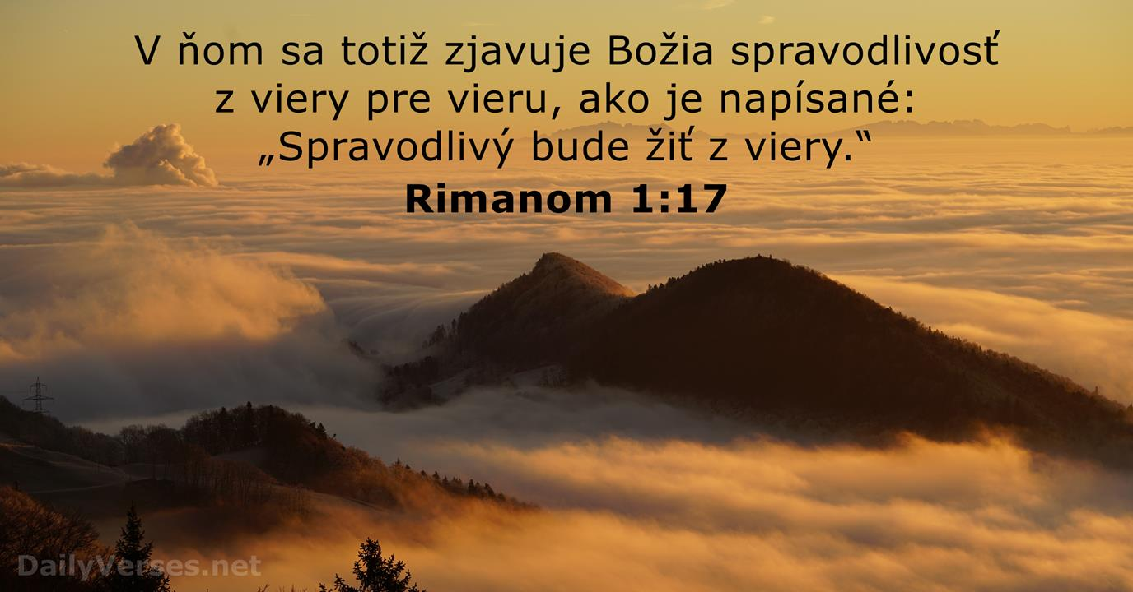

Fotografie zo splnených aktivít pošli na adresu xxx@gmail.com

Použité zdroje:
Sväté písmo
Brožúra Mimoriadny Roku sv. Jozefa zostavená pre potreby farnosti Kežmarok
www.humenne.saleziani.sk
zdroj fotografií: internet

